Руководитель английского кружка ”Little Stars Show”
Сингх Екатерина Сергеевна
English Teacher / Drama & Early Years Specialist
Живой английский:  • игровой формат  • уверенность в речи с раннего возраста  Профессиональное языковое образование, обучение современным методикам преподавания английского языка детям (Университет Аризоны; Университет Кембридж; Лондонская академия безопасности и здоровья (первая помощь) .  Опыт жизни в Лондоне: 10 лет.  Ежедневная практика разговорного английского языка с носителем.  Уровень владения английским: Proficiency (C2).  Занятия проходят в игровой театральной форме  и помогают детям легко, естественно и уверенно говорить на английском языке. | 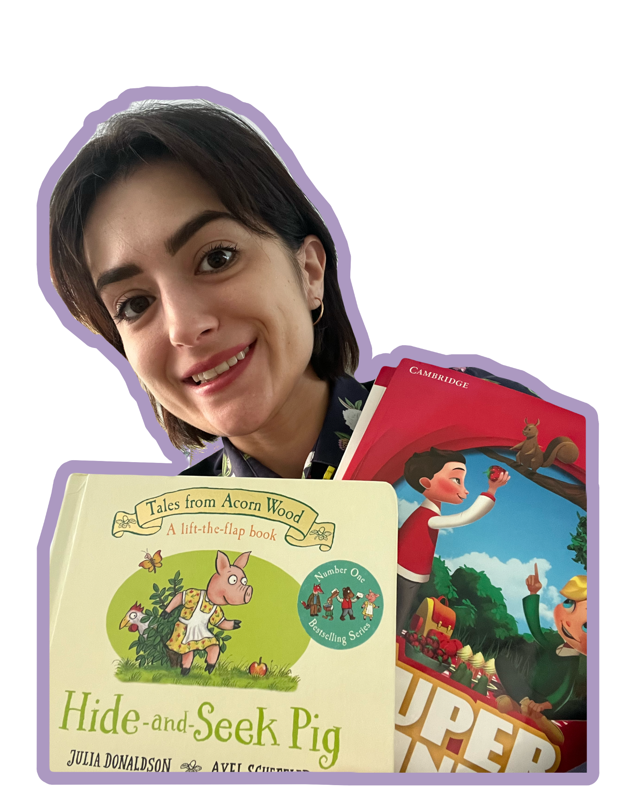

Задачи занятий:
- формирование базового словарного запаса и понимания английской речи на слух;
- развитие уверенности в устной речи через игру, движение и театральные элементы;
- развитие коммуникативных навыков, памяти и воображения в англоязычной среде.
Стоимость дополнительной образовательной услуги на 2025/26 учебный год
Групповые занятия
800 рублей в месяц, 200 ₽ одно занятие
4 занятия в месяц
Индивидуальные занятия
600 ₽ одно занятие
8 занятий в месяц

